Création d’un diagramme circulaire avec Excel

- Ouvrir un document Excel

L’écran suivant apparaît :
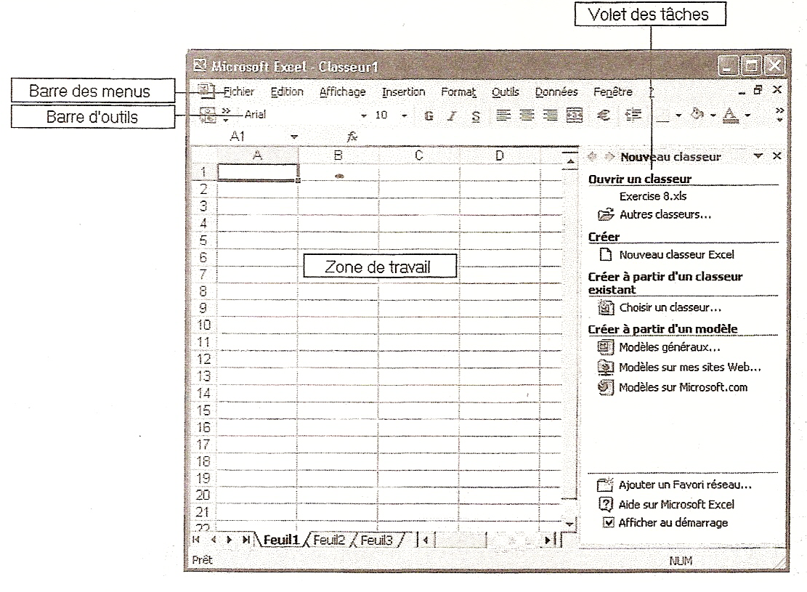

- Ecrire les données du graphique en colonnes et les sélectionner.

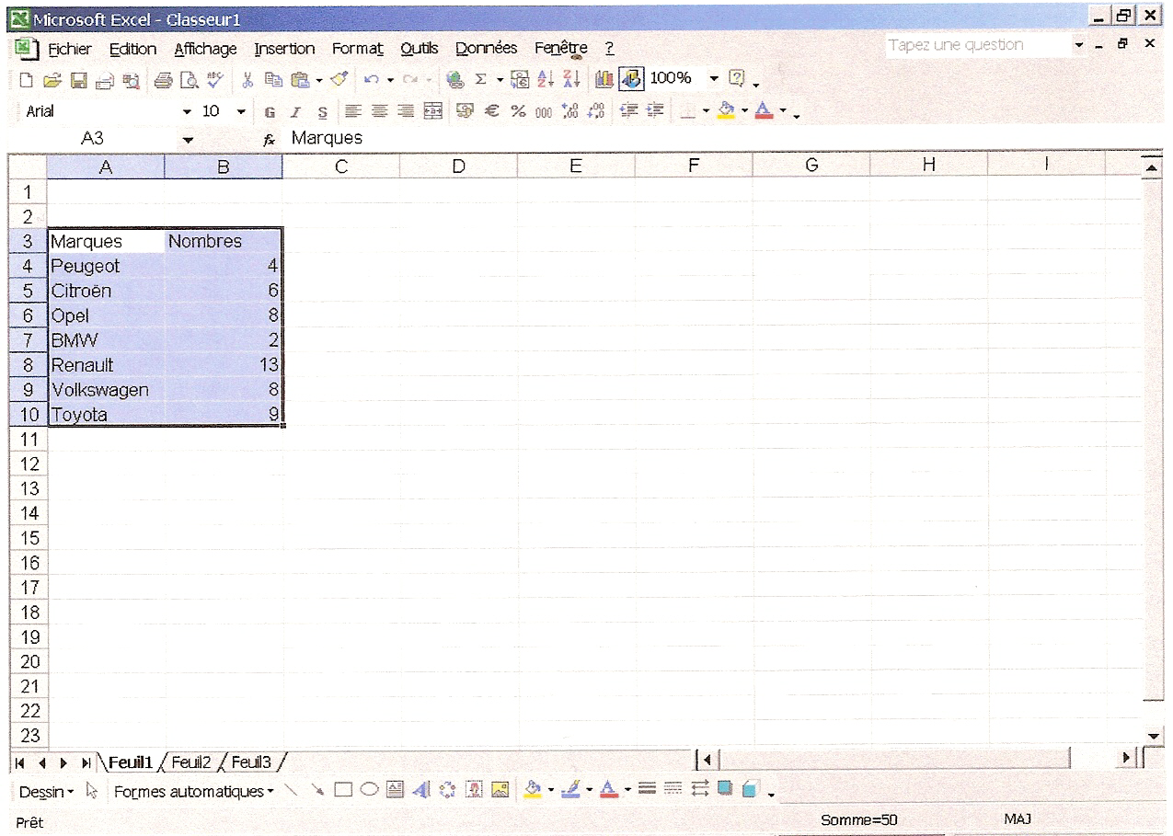

- Cliquer sur l’assistant graphique

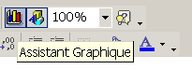

- Sélectionner le type de graphique Secteurs et le sous-type Secteurs

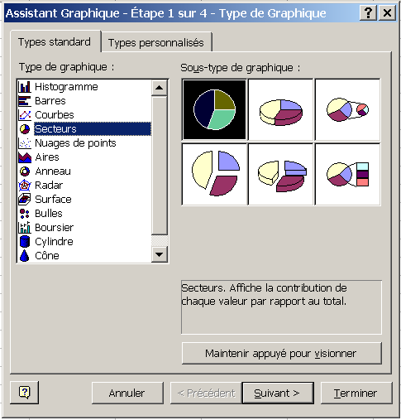

- Cliquer sur suivant. Placer les séries en colonnes.

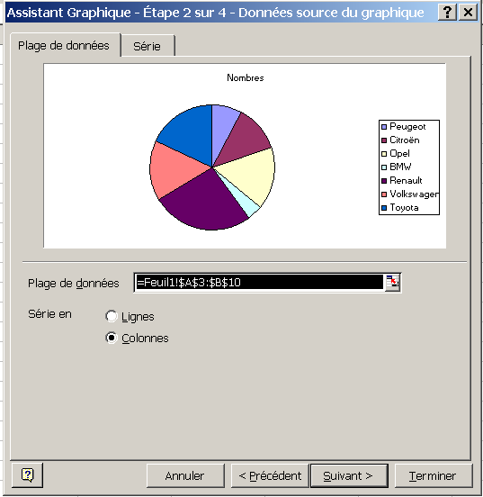

- Cliquer sur suivant. Dans l’onglet titres, indiquer le titre du graphique et le nom des deux axes.

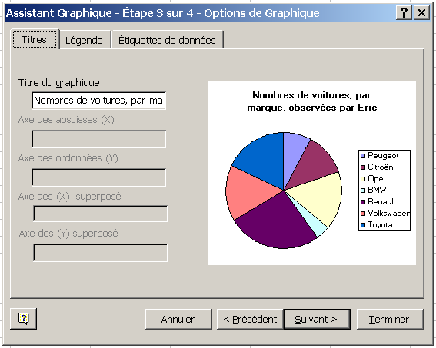

- Cliquer sur suivant. Sélectionner placer le graphique sur une nouvelle feuille

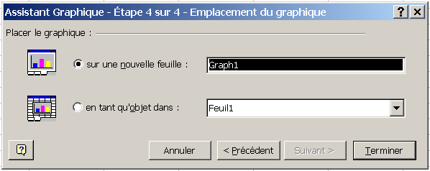

- Cliquer sur terminer. Le graphique apparaît à l’écran.
- Changer l’apparence du graphique.

  - Afficher le nom des catégories sur le graphique.

    - Placer le curseur SUR le graphique. Ensuite, cliquer sur le bouton droit de la souris. Le menu suivant apparaît :

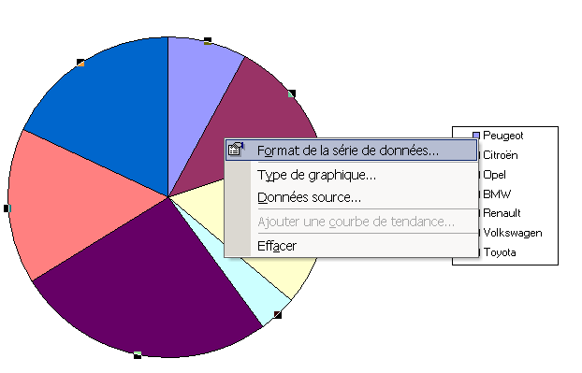

    - Cliquer sur « Format de la série de données… », sélectionner l’onglet Etiquettes de données. Cocher la case Nom de catégorie

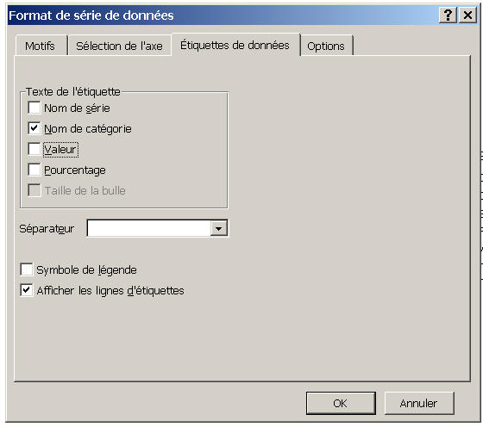

    - Cliquer sur OK et observer le graphique.

  - Modifier la couleur des secteurs

    - Placer le curseur SUR le graphique. Ensuite, cliquer sur le bouton droit de la souris. Le menu suivant apparaît :

    - Cliquer sur « Format de la série de données… », sélectionner l’onglet Motifs.

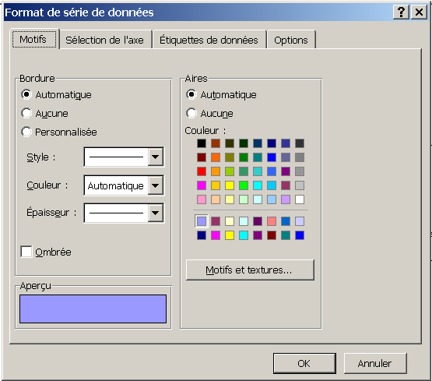

    - Choisir la couleur ou le motif voulu puis cliquer sur OK

Il y a bien d’autres possibilités pour personnaliser son graphique. A toi de les découvrir.

